1.ดึกไฟล์รูปจากโฟล์เดอร์ แล้วทำมาแสดงบนโปรแกรม โดยใช้คำสั่ง subplot(2,2,3), imshow() เป็นการกำหนดตำแหน่งที่จะโชว์

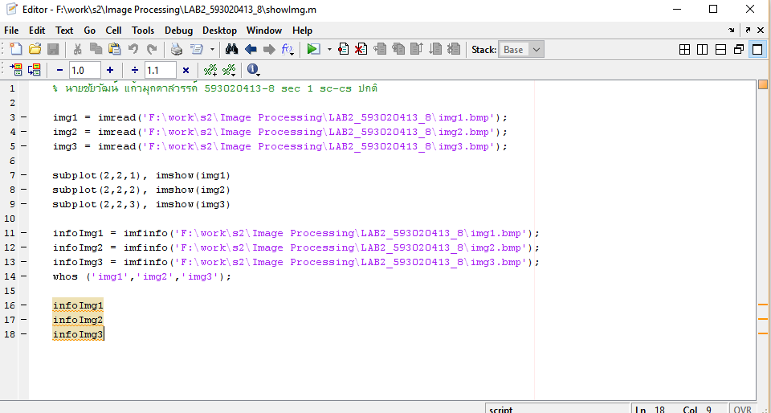

ผลลัพธ์

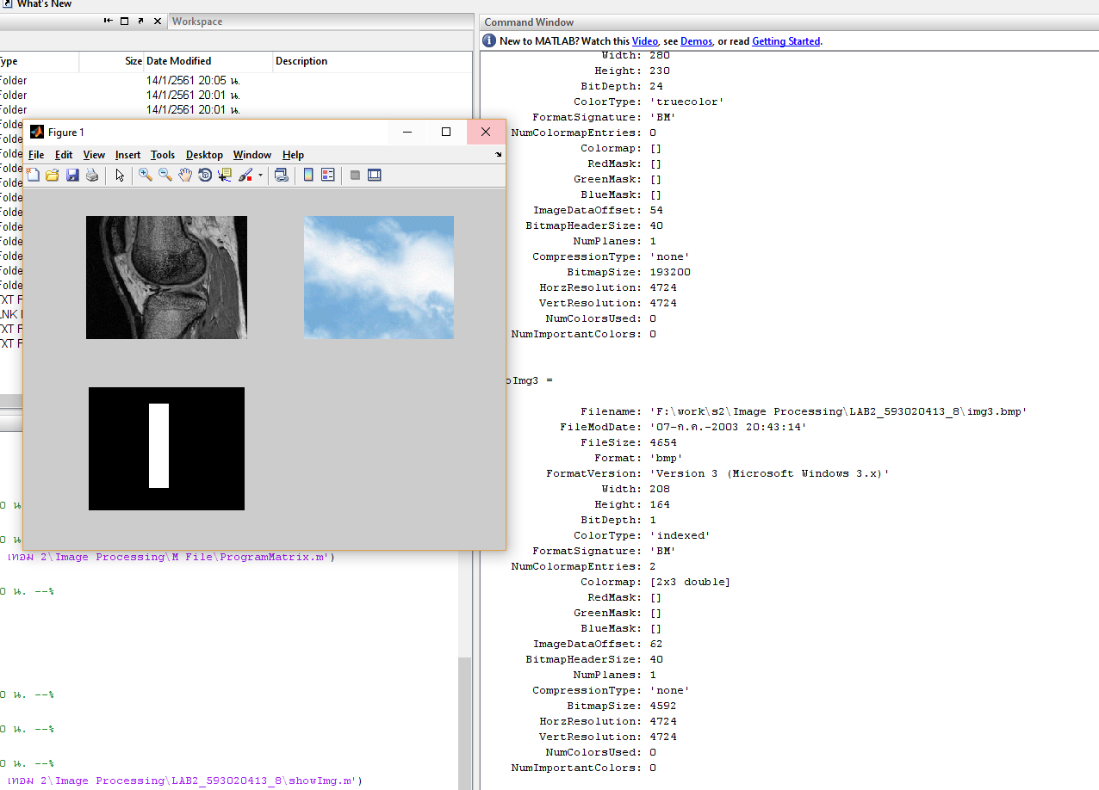

2.ทำการดึงไฟล์รูป แล้ว ใช้ คำสั่ง rgb2gray() เพื่อทำให้เป็นรูปขาวดำ

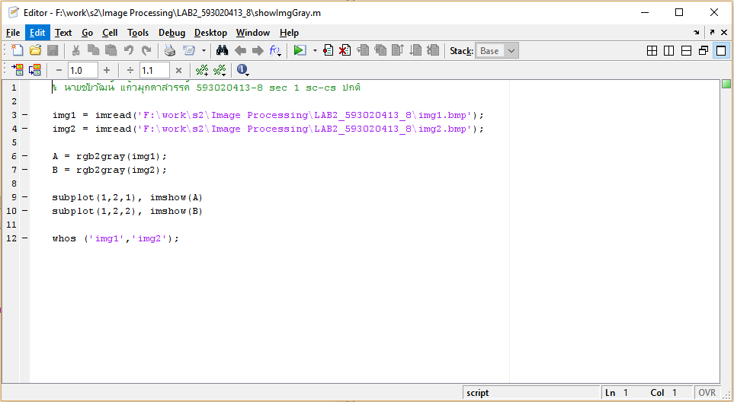

ผลลัพธ์

